嘉義縣義竹鄉義竹國小
「108年度公立國民中小學老舊廁所整修工程」

施工品項 | 乙種安全圍籬+工程告示牌 | 框式施工鷹架 | 既有構造物及設備打除
施 工 前 | 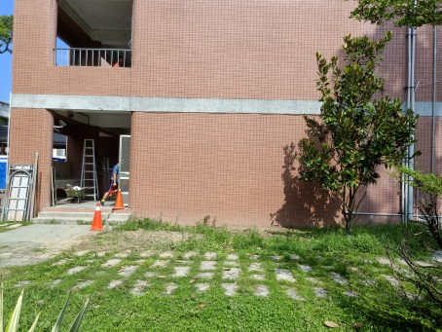 | 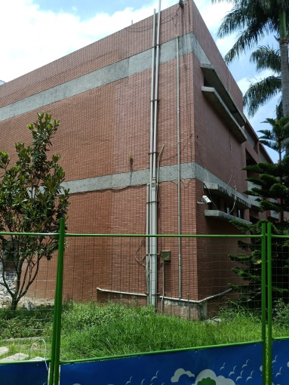 | 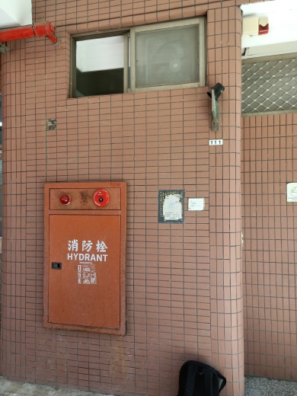
施 工 中 | 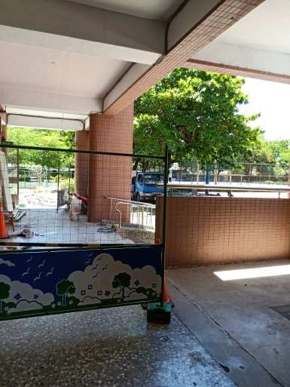 | 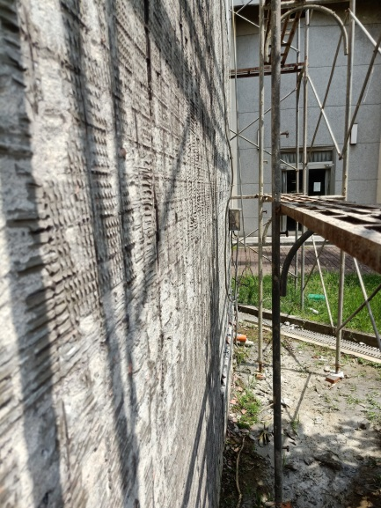 | 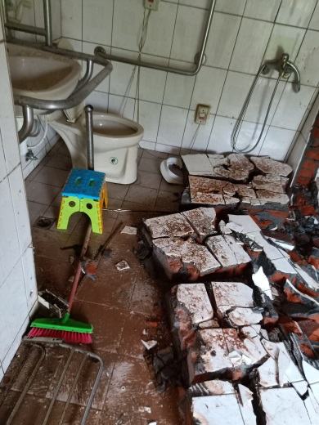
施 工 後 | 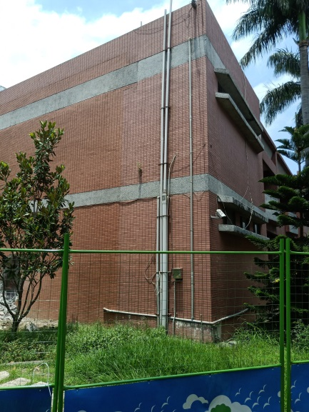 | 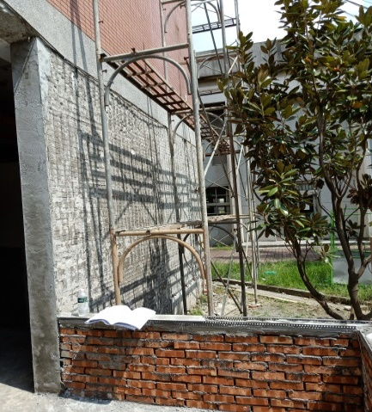 | 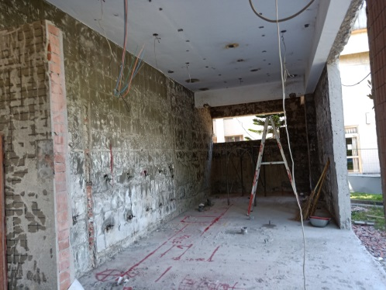

嘉義縣義竹鄉義竹國小
「108年度公立國民中小學老舊廁所整修工程」

施工品項 | 既有植栽除 | 放樣及整地/夯實 | 新砌磚牆
施 工 前 | 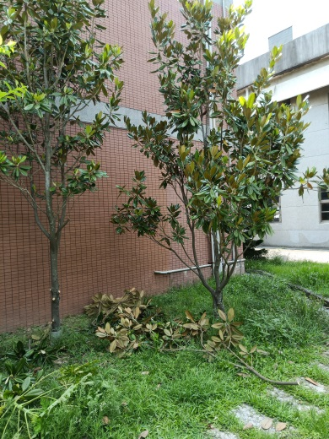 | 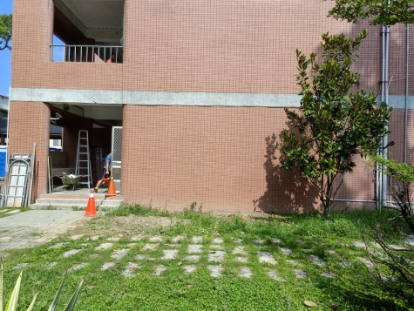
施 工 中 | 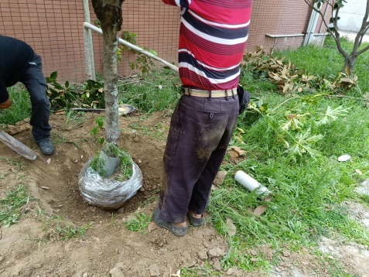 | 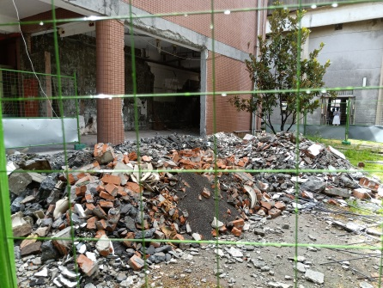 | 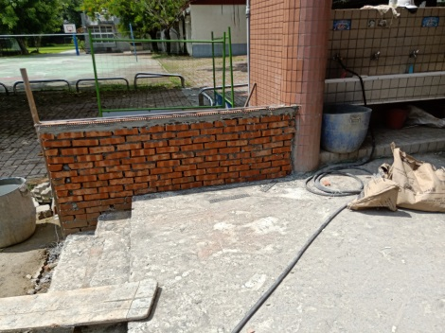
施 工 後 | 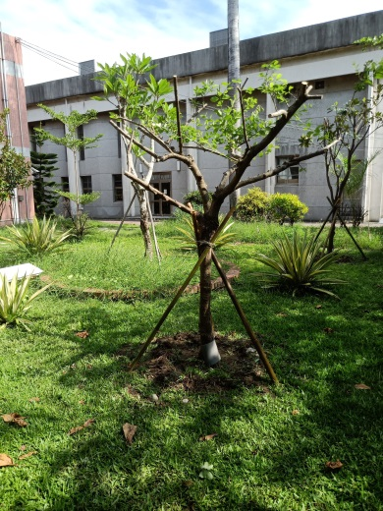 | 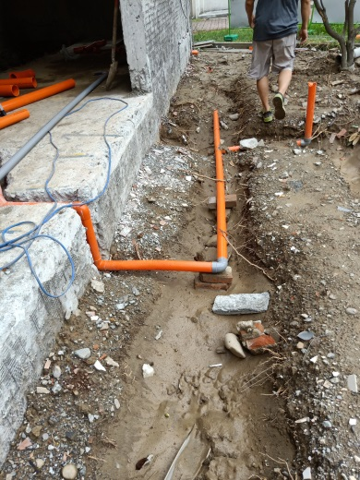 | 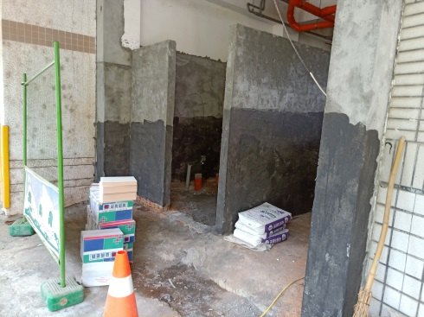

嘉義縣義竹鄉義竹國小
「108年度公立國民中小學老舊廁所整修工程」

施工品項 | 新澆置3000psi混凝土平台 | 6mm@15cm*15cm點焊鋼絲網 | 廁所地坪彈性水泥  防水膜
施 工 前 | 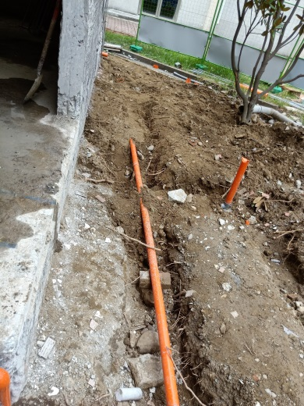 |  | 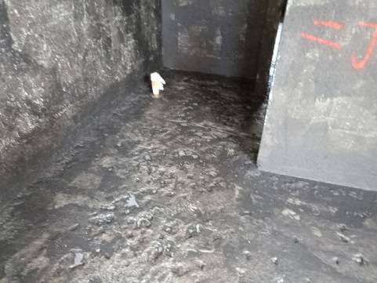
施 工 中 | 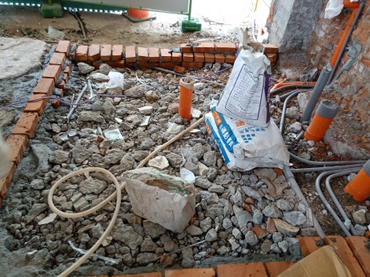 | 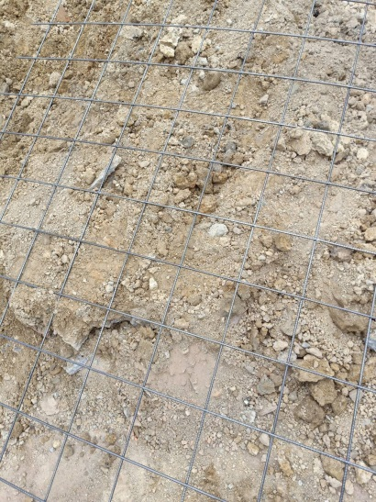 | 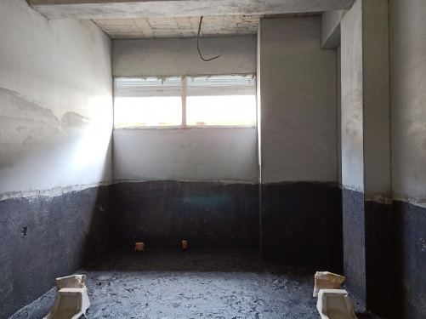
施 工 後 | 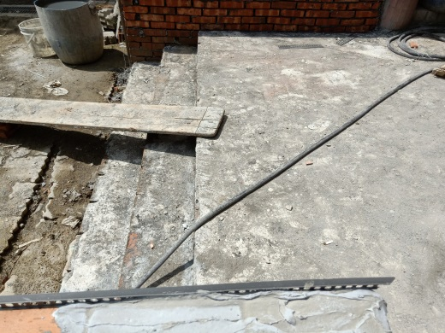 |  | 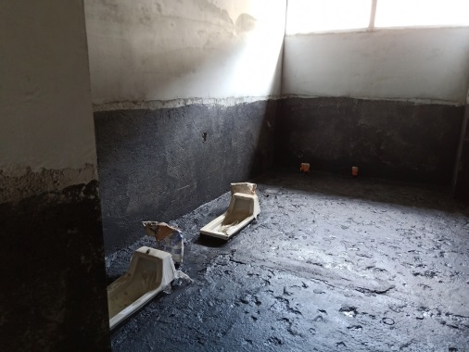
嘉義縣義竹鄉義竹國小
「108年度公立國民中小學老舊廁所整修工程」

施工品項 | 廁所地坪1:3防水MT打底+貼45*45CM止滑地磚 | 廁所地坪1:3防水MT打底+貼30*30CM止滑地磚 | 廁所地坪1:3防水MT打底+抿石子
施 工 前
施 工 中 | 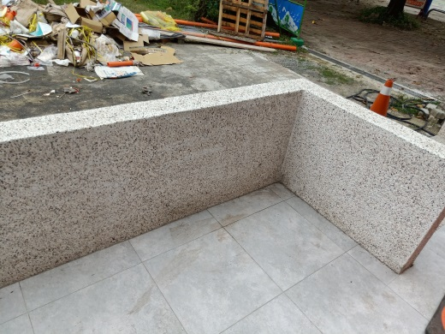 | 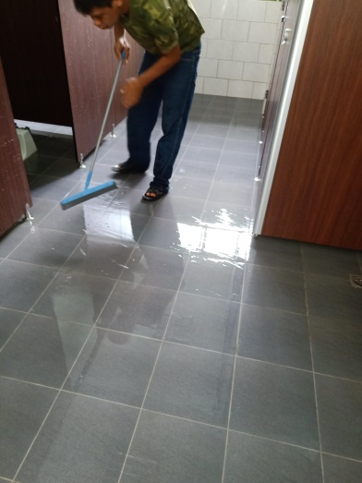
施 工 後 | 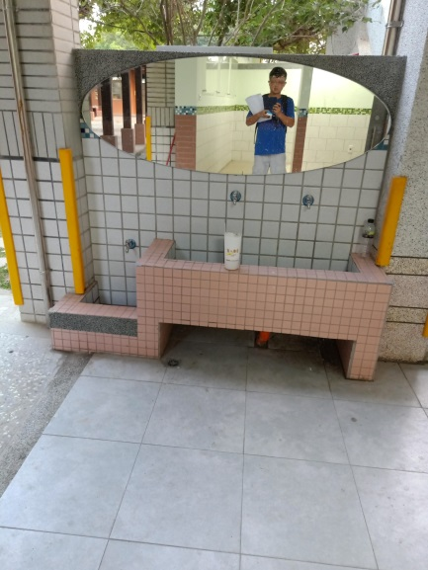 | 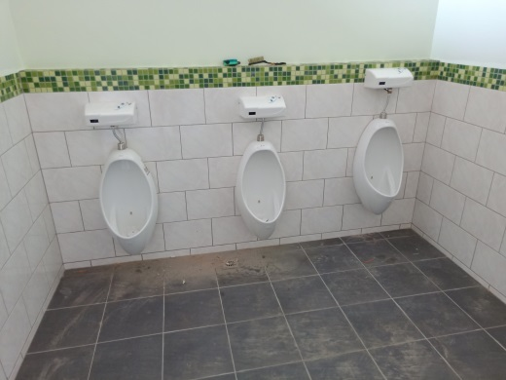 | 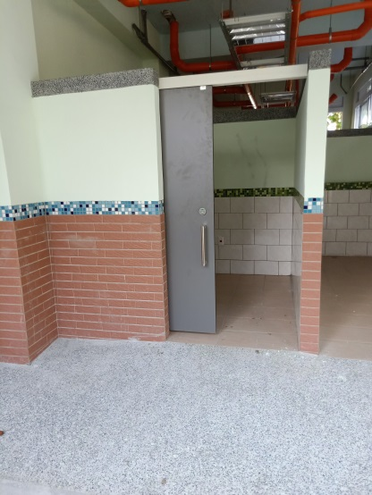

嘉義縣義竹鄉義竹國小
「108年度公立國民中小學老舊廁所整修工程」

施工品項 | 廁所壁體彈性水泥防水膜 H:115cm | 廁所1:3MT打底+貼二丁掛磚（外牆） | 廁所壁體1:3MT打底+抿石子(含壓頂收邊)
施 工 前 |  | 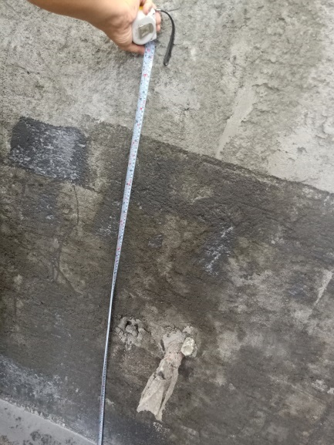 | 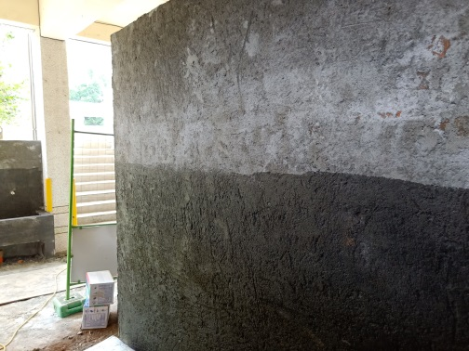
施 工 中 |  | 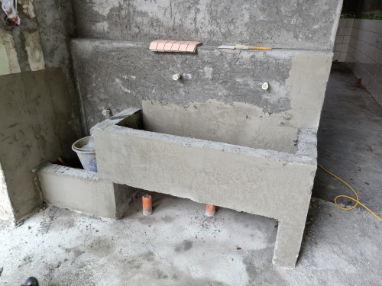 | 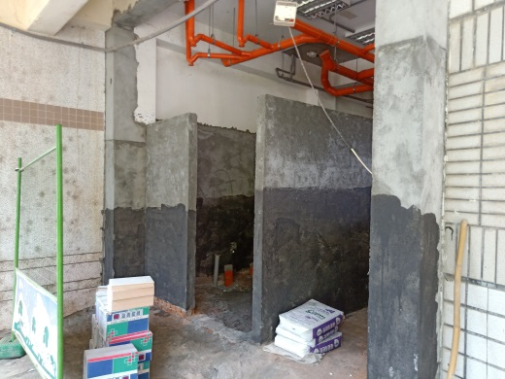
施 工 後 |  | 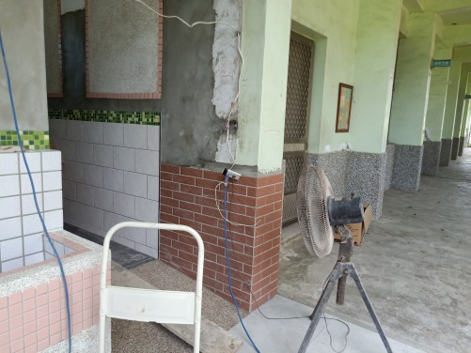 | 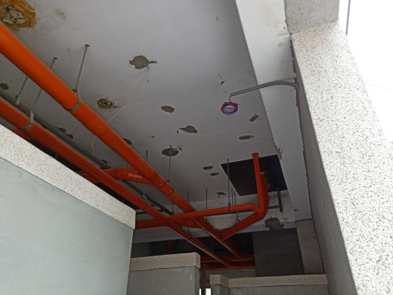

嘉義縣義竹鄉義竹國小
「108年度公立國民中小學老舊廁所整修工程」

施工品項 | 廁所壁體1:3MT打底+馬賽克收邊 5cm | 廁所壁體1:3防水MT打底+貼20*30CM壁磚(橫貼) | 廁所壁體1:3防水MT打底+貼10CM馬賽克腰帶
施 工 前
施 工 中
施 工 後 | 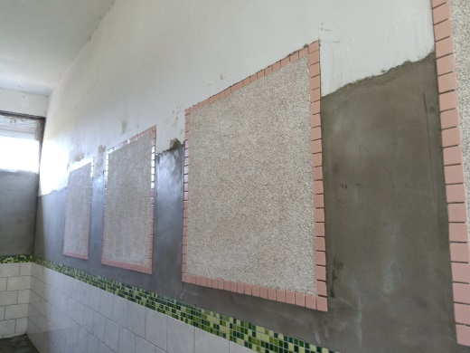 | 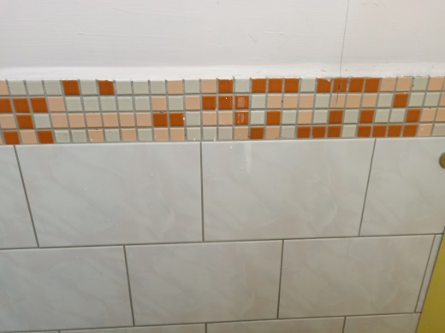
嘉義縣義竹鄉義竹國小
「108年度公立國民中小學老舊廁所整修工程」

施工品項 | 廁所壁體1:3MT打底粉光 | 廁所批土+刷水泥漆  （一底二度） | 新設雙層壓克力 3mm (含五金旋鈕鐵件)100*65cm
施 工 前
施 工 中 |  |  | 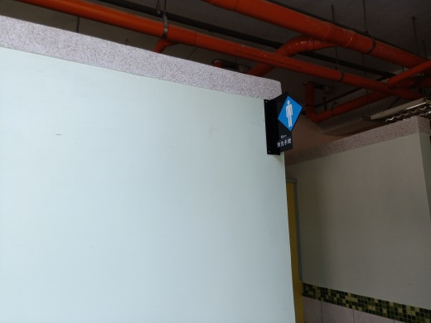
施 工 後 | 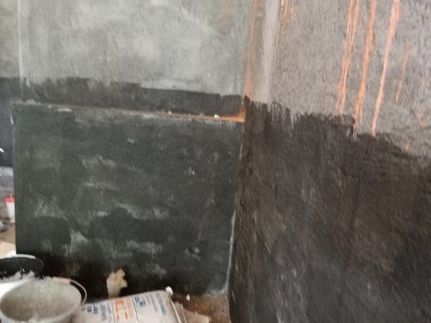 |  | 